Università degli Studi di Salerno
Corso di Ingegneria del Software

LA CANTINA
Test Case Document
Test Case 12

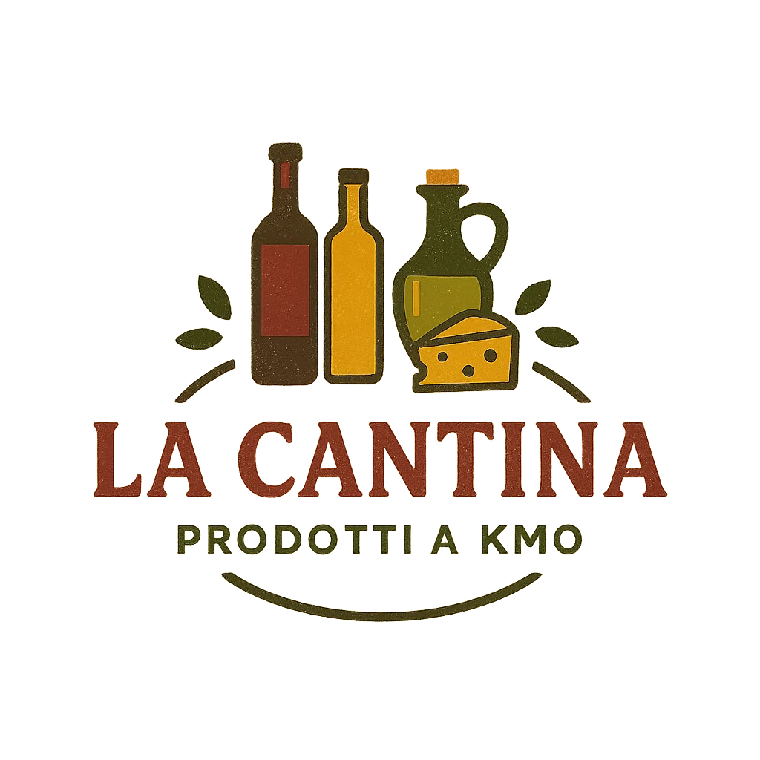

Progetto: LA CANTINA | Versione: 1.0
Documento: Test Case Document (Test Case 12) | Data: 22/12/2025
Coordinatore del progetto:
Nome | Matricola
GRAZIOSO Fabrizio | 0512122950

Partecipanti:
Nome | Matricola
LIGUORI Alessandro | 0512119887
CICALESE Gabriele | 0512116443
GRAZIOSO Fabrizio | 0512122950

Scritto da: | GRAZIOSO Fabrizio

Revision History
Data | Versione | Descrizione | Autore
22/12/2025 | 1.0 | Scrittura documento | Grazioso, Cicalese, Liguori

Sommario
1. Checkout Fallito (TC_12) 3
2. Test items 3
3. Input specifications 4
4. Output specifications 4
5. Environmental Needs 4
6. Special procedural requirements 4
7. Intercase dependencies 4

Checkout Fallito (TC_12)
Verifica che il sistema blocchi l’ordine se i dati di spedizione/pagamento sono incompleti o errati (se Case riferimento: UC 4.2)

Test items
- Sottosistema: OrderManagement
- Componenti: JSP, Servlet, DAO
- Funzionalità: Validazione form lato server

Input specifications
- Pagina: Checkout
- Dati:
  - Indirizzo
  - CAP
  - Metodo di pagamento
  - Dati metodo di pagamento
- Azione: Click su “Conferma Ordine”

Output specifications
- Interfaccia: Ricaricamento pagina con evidenziamento dei campi errati
- Database: Nessun ordine creato nella tabella ordine
- Stock: Nessuna modifica alla quantità degli item nel DB

Environmental Needs
User loggato con item nel carrello

Special procedural requirements
Nessuna

Intercase dependencies
Richiede TC_01 e TC_06

